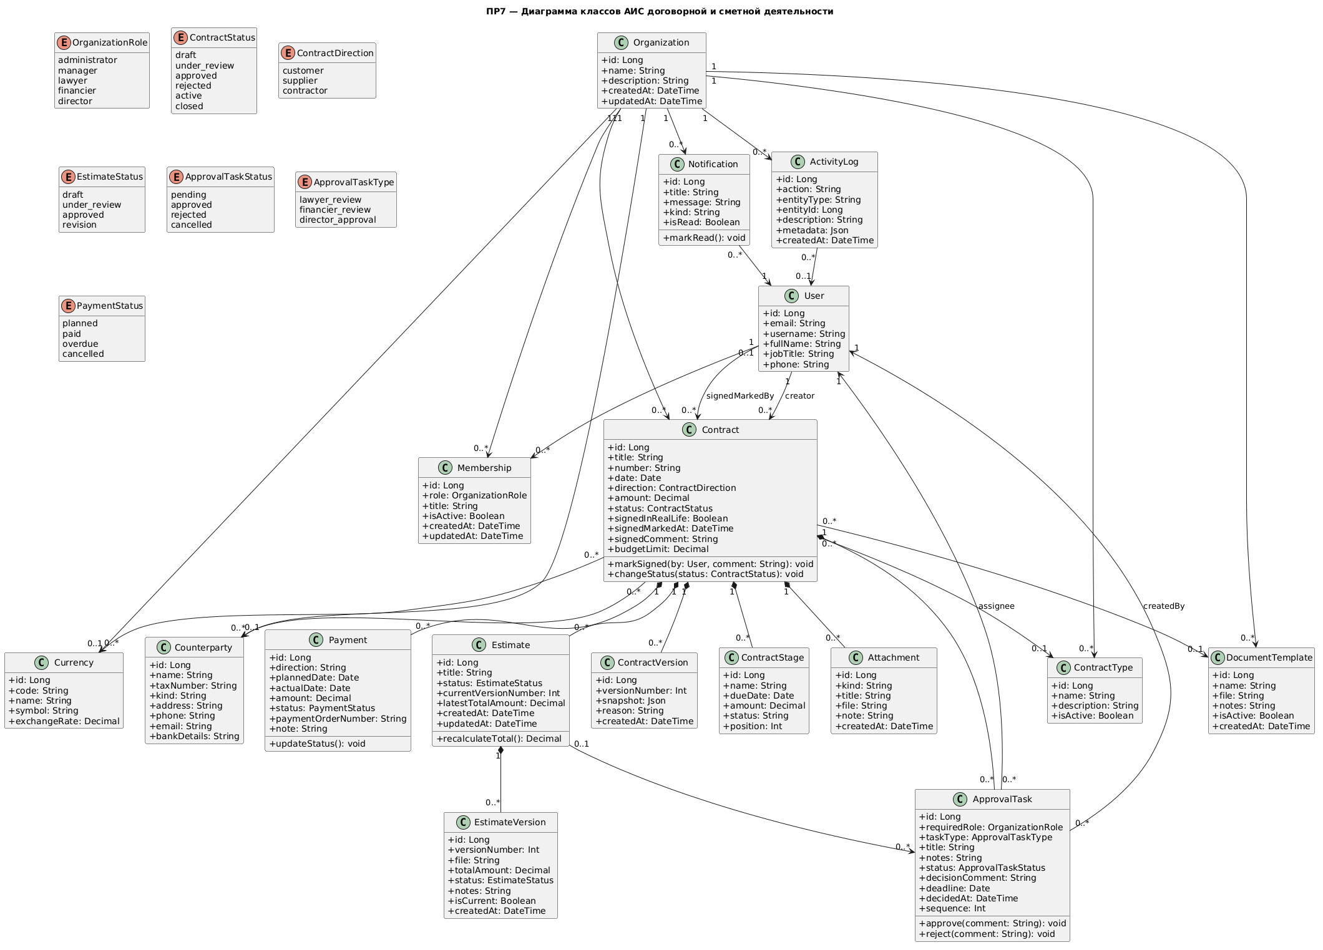

Диаграмма классов показывает объектную модель предметной области и фиксирует структуру будущей программной реализации.

User представляет сотрудника системы.
Свойства: id, email, username, fullName, jobTitle, phone.
Роль в модели: субъект действий, создатель и исполнитель задач, участник организаций.

Organization представляет рабочий контур компании.
Свойства: id, name, description, createdAt, updatedAt.
Роль в модели: агрегатор всех доменных объектов и граница данных.

Membership представляет участие пользователя в организации.
Свойства: id, role, title, isActive, createdAt, updatedAt.
Роль в модели: связь пользователей и организаций с назначением роли.

Currency представляет валюту учета.
Свойства: id, code, name, symbol, exchangeRate.
Роль в модели: денежная нормализация сумм.

ContractType представляет классификацию договоров.
Свойства: id, name, description, isActive.
Роль в модели: шаблонизация и аналитическая группировка.

Counterparty представляет контрагента.
Свойства: id, name, taxNumber, kind, address, phone, email, bankDetails.
Роль в модели: внешняя сторона договорного взаимодействия.

DocumentTemplate представляет шаблон документа.
Свойства: id, name, file, notes, isActive, createdAt.
Роль в модели: хранение типовых DOCX-форм.

Contract представляет договор как основной объект жизненного цикла.
Свойства: id, title, number, date, direction, amount, status, signedInRealLife, signedMarkedAt, signedComment, budgetLimit.
Методы: markSigned(by, comment) — фиксирует факт реального подписания и кто внес отметку; changeStatus(status) — переводит договор по стадиям процесса.

ContractVersion представляет снимок версии договора.
Свойства: id, versionNumber, snapshot, reason, createdAt.
Роль в модели: аудит изменений и откат к историческим состояниям.

ContractStage представляет этап исполнения договора.
Свойства: id, name, dueDate, amount, status, position.
Роль в модели: детализация выполнения по этапам/суммам/срокам.

Attachment представляет вложение к договору.
Свойства: id, kind, title, file, note, createdAt.
Роль в модели: прикрепление подтверждающих файлов.

Estimate представляет смету по договору.
Свойства: id, title, status, currentVersionNumber, latestTotalAmount, createdAt, updatedAt.
Метод: recalculateTotal() — пересчет актуальной суммы по текущей версии/составу.

EstimateVersion представляет версию сметы.
Свойства: id, versionNumber, file, totalAmount, status, notes, isCurrent, createdAt.
Роль в модели: версионирование и контроль редакций смет.

ApprovalTask представляет задачу согласования.
Свойства: id, requiredRole, taskType, title, notes, status, decisionComment, deadline, decidedAt, sequence.
Методы: approve(comment) — подтверждение шага согласования; reject(comment) — отклонение с обязательной фиксацией причины.
Роль в модели: формализация маршрута согласования между юристом, финансистом, директором и др.

Payment представляет платежное событие.
Свойства: id, direction, plannedDate, actualDate, amount, status, paymentOrderNumber, note.
Метод: updateStatus() — вычисляет текущий статус (план/оплачен/просрочен/отменен) по датам и факту оплаты.

Notification представляет уведомление пользователя.
Свойства: id, title, message, kind, isRead.
Метод: markRead() — пометка уведомления как прочитанного.

ActivityLog представляет аудит-действие.
Свойства: id, action, entityType, entityId, description, metadata, createdAt.
Роль в модели: прозрачность и воспроизводимость операций.

